**ДЕНЬ ПАМЯТИ ЖЕРТВ БЕСЛАНА**

Федеральным законом «О днях воинской славы» от 06.07.2005 года был установлен **День солидарности в борьбе с терроризмом**.

В соответствии с этим законом, 3 сентября стало днем, когда Россия вспоминает события, развернувшиеся в средней образовательной школе в Беслане 1-3 сентября 2004 года.

В этот день  мы трепетно понимаем как нужно ценить мир, жизни соотечественников и  помним о невинных **жертвах и скорбим**.

Проходят дни, месяцы, годы. Но эту трагедию не забыть нам никогда. И сегодня, вспоминая о тех страшных событиях осени 2004 года сжимается сердце. Невозможно примириться с болью потерь. Но испытания ещё больше сближают нас, заставляют многое переоценить.

Только вместе мы можем победить то зло, которое обрушивается на нашу землю.

Только вместе мы сможем обеспечить спокойный сон и просыпаясь, не бояться, что завтра будет взорван ещё один дом, будет захвачена ещё одна школа, будет убит ещё один неповинный ребёнок.

Мы были и всегда будем сильнее наших врагов!

Сегодня мы должны быть вместе!

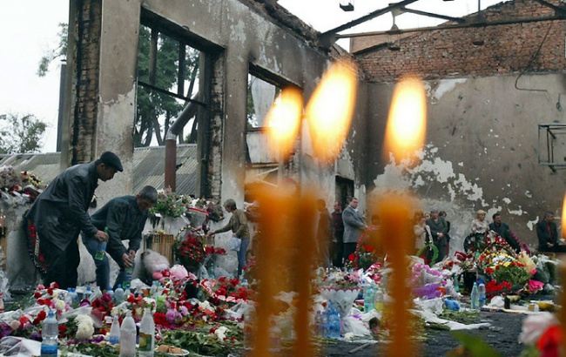Запомни, живущий, и помни всегда –  
Беслан – это общая наша беда.  
  
Для разных людей и народов, и стран   
Террор и насилие – это Беслан.  
  
Инертность властей и безделия срам –  
Нет, их не забудет кровавый Беслан.  
  
Отчаянье рубит сердца пополам –  
Боль, стоны и муки – всё это Беслан.

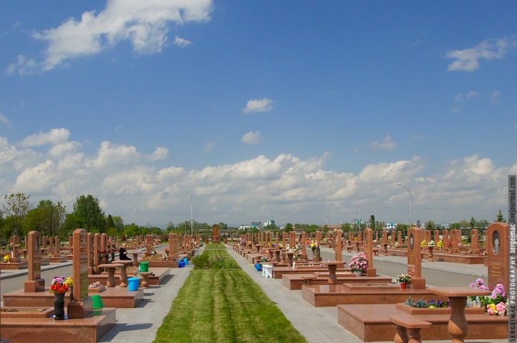Все слёзы отцов и отчаянье мам   
Вложились в короткое слово – "Беслан".  
  
И годы пройдут, там воздвигнется храм,  
И жизнь возвратится обратно в Беслан.  
  
Пусть время притупит болезненность ран –  
Мы их не забудем, ты слышишь, Беслан?

Ирина Фетисова (irinam)